В рамках мемориально-патронатной акции «Сохраним Память» жители района Северный своими силами благоустроят территорию Аллеи памяти
08.04.2015
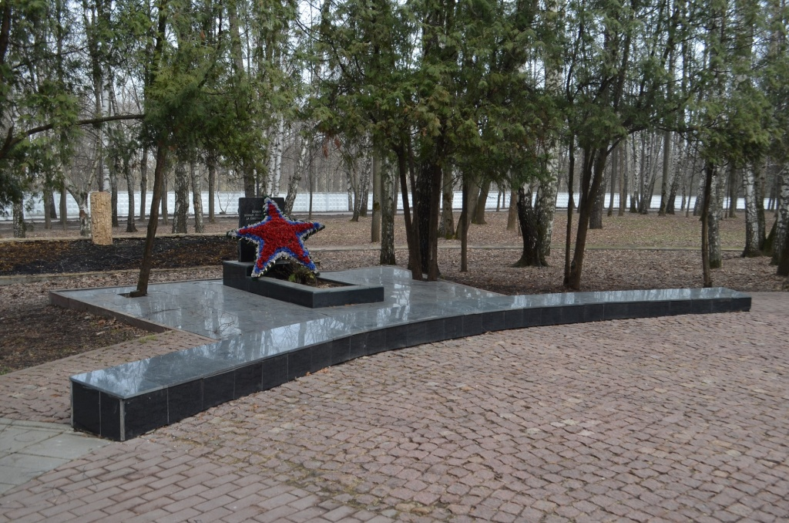

По инициативе Молодежного Совета района Северный в рамках месячника по благоустройству 25 апреля 2015 года планируется провести мемориально-патронатную акцию "Сохраним Память" по благоустройству территории захоронения защитников Отечества. Аллея Памяти в районе Северный расположена на 1-й Северной линии и традиционно в рамках празднования Дня Победы на ней проводится торжественный митинг «Имя твое неизвестно – подвиг твой бессмертен» с участием ветеранов Великой Отечественной войны. На территории Аллеи Памяти расположено захоронение неизвестных солдат. Данная акция включена в План работы Молодежного Совета района Северный на 2015 год. Члены Молодежного Совета планируют привлечь к акции жителей района и провести благоустроительные работы своими силами. Все участники акции будут обеспечены инвентарем и горячим питанием. Всех желающих и неравнодушных жителей приглашаем 25 апреля по адресу: 1-я Северная линия (Аллея Памяти) принять участие в акции.

Адрес страницы: http://severny.mos.ru/memorable-dates/the-70th-anniversary-of-victory-in-great-patriotic-war-of-1941-1945-is-dedicated/detail/1724705.html
Управа района Северный города Москвы

